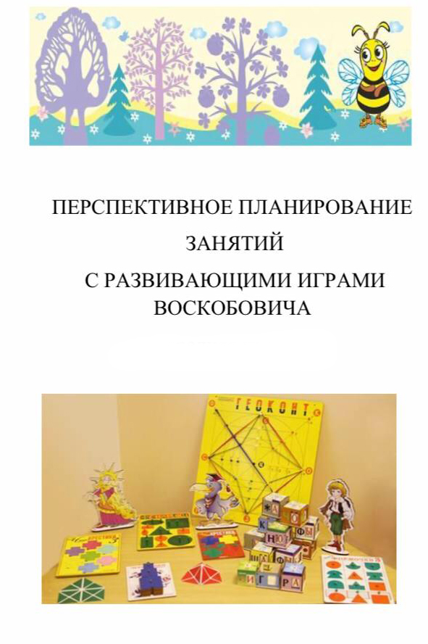


Средняя группа «ГНОМИКИ»

Воспитатели: Магомедова М.М.
Шамсудинова А.Т.

Пояснительная записка
Дошкольное детство-период рождения личности, первоначального раскрытия творческих сил ребёнка, становление основ индивидуальности.
Главная задача ДОУ состоит в том, чтобы ребёнок рос здоровым, жизнерадостным, гармонично развитым и деятельным.
Общепризнанно, что основной вид деятельности дошкольника - игра. В игре развиваются способности к воображению, произвольной регуляции действий и чувств, приобретается опыт взаимодействия и взаимопонимания. Игра способствует развитию, обогащает жизненным опытом, готовит почву для успешной деятельности в реальной жизни.
Организовать педагогический процесс так, чтобы ребёнок играл, развивался и обучался одновременно - задача достаточно сложная.
Прослушав авторский курс В. В.Воскобовича «Сказочные лабиринты игры» - игровая технология интеллектуально-творческого развития детей дошкольного и младшего школьного возраста», у меня возникла идея создания интеллектуально-развивающего кружка для воспитанников нашего ДОУ с использованием игр Воскобовича. Особенно меня привлекли оригинальные решения обыкновенных задач, заложенный в играх творческий потенциал, многовариативность игровых упражнений.
Составляя данную программу, я опиралась на технологию «Сказочные лабиринты игры» Харько Т. Г. и Воскобовича В. В., содержанием которой является эффективное развитие психических процессов внимания, памяти, мышления, воображения, мышления, речи и раннее творческое развитие детей дошкольного возраста.

Цель программы:
Развитие творческих, познавательных данных детей, интеллектуальных, умственных и математических способностей.
Задачи:
-развитие у ребёнка познавательного интереса, желания и потребности узнать новое;
-развитие наблюдательности, исследовательского подхода к явлениям и объектам окружающей действительности;
-развитие воображения, креативности мышления(умения гибко, оригинально мыслить, видеть обыкновенный объект под новым углом зрения);
-гармоничное, сбалансированное развитие у детей эмоционально-образного и логического начал;
-формирование базисных представлений(об окружающем мире, математических), речевых умений;
-построение педагогического процесса, способствующего интеллектуально – творческому развитию детей в игре;
Принципы построения занятий
- Системность
- Учёт возрастных особенностей детей
- Дифференцированный подход
- Принцип воспитывающей и развивающей направленности знаний, постепенного и постоянного усложнения материала
- Поэтапное использование игр
- Гуманное сотрудничество педагога и детей
- Высокий уровень трудности
Формы организации детской деятельности.
1.Логико-математические игры.
2.Интегрированные игровые занятия.
3.Совместная деятельность педагога и детей.
4.Самостоятельная игровая деятельность.
Реализация данной программы возможна при создании ряда условий:
1.Подготовка педагогов:
- повышение квалификации педагогов через специальную курсовую подготовку (ознакомление и изучение специальных технологий);
- владение формами и методами работы с дошкольниками.
2.Организация развивающей предметной среды:
- оснащение комплектами игр и игровых пособий.
3.Организация педагогического процесса с детьми:
-программа предназначена для работы с детьми 3-7 лет.

Организационные принципы:
(возраст детей, сроки реализации программы, условия набора, режим занятий, наполняемость групп).
Программа адресована дошкольникам и рассчитана на 4 года. Учитывая возраст детей и новизну материала, для успешного усвоения программы занятия в группе должны сочетаться с индивидуальной помощью педагога каждому ребёнку. Оптимальное количество детей в группе должно быть 12 человек.
Занятия кружка проводятся 2 раза в неделю для каждой возрастной группы с сентября по май.
Первые три недели месяца проходит знакомство с играми и технологией их применения, в последнюю неделю проводится игровое занятие с использованием этих игровых пособий. В конце года проводится развлечение для детей.

Возрастная группа | Кол-во занятий в неделю | Кол-во занятий в год | Кол-во детей
2 младшая
Средняя
Старшая
Подготовительная
Ожидаемые результаты:
-дети осваивают цифры и буквы, счёт, знание геометрических фигур, умеют ориентироваться на плоскости;
-умеют концентрироваться при выполнении сложных мыслительных операций и доводить начатое дело до конца;
-умеют анализировать, сравнивать, сопоставлять;
-у детей совершенствуется речь, внимание, память, воображение;
-хорошо развита мелкая моторика рук.

Перспективный план работы.

Используемые игры в средней группе.

Месяц | Используемые игры | Задачи
Сентябрь | 1 «Чудо- крестики-1.2».  2. «Квадрат Воскобовича» (двухцветный, четырехцветный). | Развивать пространственное мышление, воображение; развивать целенаправленное запоминание, внимание, мышление.
Октябрь | 1 «Эталоны цвета» (Лепестки).  2. «Чудо-крестики-2». | Формировать представление о сенсорных эталонах; развивать пространственное мышление.
Ноябрь | 1 «Чудо-крестики-2».  2. «Квадрат Воскобовича» (двухцветный). | Формировать навыки определения расположения предмета; развивать память, творческие способности.
Декабрь | 1 «Логорифмочки -3».  2. «Прозрачный квадрат». | Развивать произвольное внимание, пространственное мышление. Воссоздавать модель по образцу.
Январь | 1 «Прозрачный квадрат».  2. «Чудо-крестики-2». | Формировать умение соотносить предметы и объекты. Развивать пространственное мышление.
Февраль | 1 «Теремки».  2. Кораблик «Плюх-Плюх». | Развивать конструктивные умения, внимание, смекалку.
Март | 1 «Геоконт».  2. Кораблик «Плюх-Плюх». | Развивать пространственное воображение, внимание, смекалку.
Апрель | 1 «Теремки».  2. «Геоконт». | Развивать конструктивные умения и навыки, пространственное воображение.
Май | 1 «Чудо-крестики-1,2».  2. «Квадрат Воскобовича» (двухцветный). | Развивать внимание, сенсорные способности, мелкую моторику.

Используемые игры в старшей группе.

Месяц | Используемые игры | Задачи
Сентябрь | 1 «Эталоны цвета» (Лепестки).  2. «Эталон формы» (Фонарики).  3. «Логоформочки-3».  4. «Чудо-крестики-1,2» | Формировать представление о сенсорных эталонах, развивать умение устанавливать логические связи.
Октябрь | 1 «Математические корзинки-5».  2. «Чудо-соты».  3. «Теремки». | Развивать произвольное внимание. Формировать навык выбора фигуры по образцу.
Ноябрь | 1 «Прозрачная цифра».  2. «Квадрат Воскобовича» (четырехцветный).  3. «Конструктор цифр». | Формировать умение соотносить предметы и объекты. Развивать произвольное внимание, пространственное мышление.
Декабрь | 1 «Прозрачная буква».  2. «Квадрат Воскобовича» (двухцветный, четырехцветный).  3. «Геоконт». | Развивать умение воссоздавать модель по образцу, пространственное воображение, умение составлять задачи на преобразование.
Январь | 1 «Геоконт».  2. «Теремки».  3. «Чудо-соты». | Развивать воображение, фантазию, конструктивные умения и навыки.
Февраль | 1 «Геоконт».  2. «Шнур-затейник».  3. «Конструктор букв». | Развивать способности конструирования фигур с опорой на схемы.
Март | 1 «Чудо-цветик».  2. «Парусник».  3. «Ромашка».  4. «Чудо-крестики 1,2». | Формировать навыки определения расположения предметов. Развивать творческое воображение, логику.
Апрель | 1 «Математические корзинки-10».  2. «Читайка -1».  3. «Теремки». | Развивать мыслительные процессы обобщения, выделения существенных признаков.
Май | 1 «Счетовозик».  2. «Математические корзинки-10».  3. «Читайка-1».  4. «Теремки». | Развивать мышление, познавательную сферу, произвольное внимание, память.

Используемые игры в подготовительной группе.

Месяц | Используемые игры | Задачи
Сентябрь | 1 «Чудо-крестики-1,2».  2. «Чудо-соты».  3. «Чудо- крестики-3». | Формировать навыки определения расположения предметов.
Октябрь | 1 «Читайка-1».  2. «Шнур-затейник».  3. «Теремки».  4. «Тысячеслов». | Развивать конструктивные умения и навыки, память, мышление, воображение.
Ноябрь | 1 «Квадрат Воскобовича».  2. «Прозрачный квадрат».  3. «Прозрачная цифра». | Развивать умение быстро сосредотачиваться, сенсорные способности, мелкую моторику.
Декабрь | 1 «Геоконт».  2. «Геовизор».  3. «Шнур-затейник».  4. «Квадрат Воскобовича». | Формировать навыки ориентировки в пространстве, развивать внимание.
Январь | 1 «Математические корзинки-5,10».  2. «Счетовозик».  3. «Теремки».  4. «Снеговик».  5. «Парусник». | Развивать математические представления (счет), решать логические задачи, пространственные отношения.
Февраль | 1 «Логоформочки-3,5».  2. «чудо-лукошко».  3. «Геовизор». | Развивать произвольное внимание, пространственное мышление
Март | 1 «Читайка-1».  2. «Читайка-2»  3. «Конструктор букв».  4. «Тысячеслов». | Развивать зрительную память, объем кратковременной слуховой памяти.
Апрель | 1 «Геоконт».  2. «Геовизор».  3. «Игровизор».  4. «Счетовозик». | Развивать способность конструирования фигур с опорой на схемы. Формировать навыки ориентировки в пространстве.
Май | 1 «Чудо-цветик».  2. «Теремки».  3. «Яблонька».  4. «Ромашка». | Развивать творческое воображение, логику, произвольное внимание, память.

Список литературы

- Бондаренко, Т.М. «Развивающие игры в ДОУ» [Текст] / Т.М. Бондаренко. - Изд.: Воронеж, 2009 г. - 192 с.;
- Воскобович, В.В. Игровая технология интеллектуально-творческого развития детей дошкольного возраста «Сказочные лабиринты, игры» [Текст] / В.В. Воскобович. - СПб.: НИИ «Гириконд», 2010. – 73 с.;
- Воскобович, В.В. Развивающие игры [Текст] / В. В. Воскобович, Л.С. Вакуленко. - СПб.: ТЦ «Сфера», 2015 г. - 43 с.;
- Михайлова, З.А. Игровые занимательные задачи для дошкольников [Текст] / З.А. Михайлова. - М.: Просвещение, 1990. - 94 с.;
- Михайлова, З.А. «Предматематические игры для детей младшего дошкольного возраста» [Текст] / З.А. Михайлова, И.Н. Чеплашкина. - Изд.: Детство-Пресс, 2011 г. - 80 с.: ил.;
- Никитин, Б.П. Развивающие игры [Текст] / Б.П. Никитин.- Изд.: «Просвещение», 1994. - 160 с.: ил.;
- Носова, Е.А. Логика и математика для дошкольников [Текст] / Е.А. Носова, Р.Л. Непомнящая. - СПб.: Детство – Пресс, 2004. - 79 с.: ил.;
- Смоленцова, А.А. Математика в проблемных ситуациях для маленьких детей [Текст] / А.А. Смоленцова, О.В. Суворова. - СПб.: Детство – Пресс: 2010. - 112 с.;

